Тематические игры с пальчиками
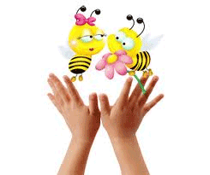
Я работаю учителем-логопедом, и я абсолютно уверенна в том, что очень важной частью работы по развитию мелкой моторики являются игры с пальчиками. Они увлекательны, способствуют развитию речи и творческой деятельности ребёнка. Пальчиковые игры – это инсценировка каких-либо рифмованных историй, сказок при помощи пальцев. Многие игры требуют участия обеих рук. Это дает возможность детям ориентироваться в понятиях «вправо», «влево», «вверх», «вниз». Эти игры, как бы отражают реальность окружающего мира - предметы, животных, людей, их деятельность, явления природы. В ходе игр с пальчиками дети, повторяя движения взрослых, активизируют моторику рук. Тем самым вырабатывается ловкость, умение управлять своими движениями, концентрировать внимание на одном виде деятельности. Очень важны эти игры для развития творчества детей. Если ребенок усвоит какую-нибудь одну пальчиковую игру, он обязательно будет стараться придумать новую инсценировку для других стихов и песен.
Вашему вниманию предлагаются игры с пальчиками, подобранные в соответствии с определённой лексической темой, изучаемой с детьми. Надеюсь, что это значительно облегчит работу логопеда, так как поиски такого рода речевого материала требуют много сил и времени.

Пальцы ловкими хотят
Быть у всех моих ребят,
Пальцам мы сейчас поможем,
Упражнения предложим:

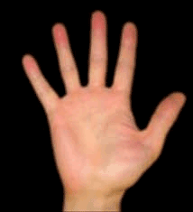  Пять пальцев на руке своей  Назвать по имени сумей.  Первый палец – боковой –  Называется большой.  Палец второй – указчик  старательный,  Не зря называют его  указательным.  Третий твой палец как раз  посредине,  Поэтому средний дано ему  имя.  Палец четвёртый зовут  безымянный,  Неповоротливый он и  упрямый.  Совсем как в семье, братец  младший – любимец,  По счёту он пятый,  Зовётся мизинец. | Пять маленьких братцев  Поочерёдно разгибают сжатые в кулак пальцы в соответствии с текстом.
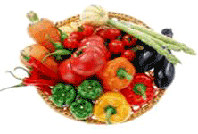  У девочки Зиночки  Овощи в корзиночке;  Вот пузатый кабачок  Положила на бочок,  Перец и морковку  Уложила ловко,  Помидор и огурец.  Наша Зина – молодец! | Овощи  Дети делают ладошки «корзиночкой»  Сгибают пальчики, начиная с большого.  Показывают большой палец.
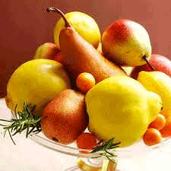  Этот пальчик - апельсин,  Он, конечно, не один,  Этот пальчик – слива,  Вкусная, красивая.  Этот пальчик – абрикос,  Высоко на ветке рос.  Этот пальчик – груша,  Просит: «Ну-ка, скушай!»  Этот пальчик – ананас,  Фрукт для вас и для нас. | Фруктовая ладошка  Поочерёдно разгибают пальчики из кулачка, начиная с большого.  Показывают ладошками вокруг и на себя.
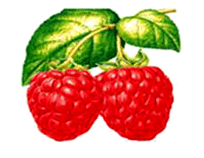  Ягоды – это крыжовник,  Клюква, черника, брусника,  Малина, клубника, шиповник,  Смородина и земляника.  Запомнил ягоды я наконец.  Что это значит?  Я – молодец! | Ягоды  Ук. пальцем одной руки пересчитывают, сгибая пальцы на другой руке.  Поднимают плечи, удивляются.  Большой палец вытягивают вперёд.
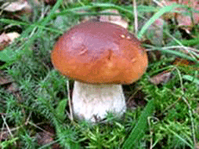  Я корзину в лес беру,  Там грибы я соберу.  Удивляется мой друг:  «Сколько здесь грибов  вокруг!»  Подосиновик, маслёнок,  Подберёзовик, опёнок,  Боровик, лисичка, груздь –  Не играют в прятки пусть!  Рыжики, волнушки  Найду я на опушке,  Возвращаюсь я домой,  Все грибы несу с собой.  А мухомор не понесу,  Пусть останется в лесу! | Грибы  Указывают на себя, делают ладошки «корзинкой»  Разводят ладошки в стороны и снова соединяют.  Показывают удивление, поднимая плечи вверх.  Разводят руки в стороны.  Поочерёдно сгибают пальчики на обеих руках, начиная с мизинца правой руки.  Большой палец левой руки оставляют, грозят им.
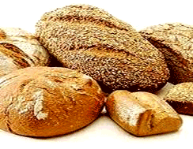  Муку в тесто замесили,  А из теста мы слепили:  Пирожки и плюшки,  Сдобные ватрушки,  Булочки и калачи –  Всё мы испечём в печи.  Очень вкусно! | Хлеб  Сжимают и разжимают кулачки.  Прихлопывают ладошками, «лепят».  Поочерёдно разгибают пальчики обеих рук, начиная с мизинца.  Обе ладошки разворачивают вверх  Гладят живот.
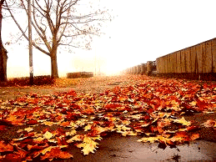  Солнышко греет уже еле-еле;  Перелётные птицы на юг улетели;  Голы деревья, пустынны поля,  Первым снежком принакрылась земля.  Река покрывается льдом в ноябре –  Поздняя осень стоит на дворе. | Осень  Поочерёдно соединяют, начиная с больших пальцы обеих рук (на каждую примету).  Руки сжимают в замок.  Разводят руками перед собой.
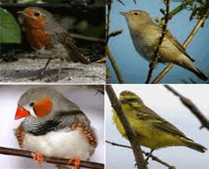  Тили-тили, тили-тили –  С юга птицы прилетели!  Прилетел к нам скворушка –  Серенькое пёрышко.  Жаворонок, соловей  Торопились: кто скорей?  Цапля, лебедь, утка, стриж,  Аист, ласточка и чиж –  Все вернулись, прилетели,  Песни звонкие запели! | Перелётные птицы  Скрещивают большие пальцы, машут ладошками.  Поочерёдно сгибают пальцы на обеих руках, начиная с мизинца левой руки.  Снова, скрестив большие пальцы, машут ладошками.  Указательным и большим пальцами делают клюв - «птицы поют»
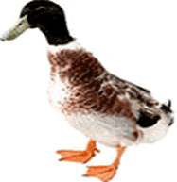  Есть у курицы цыплёнок,  У гусыни есть гусёнок,  У индюшки – индюшонок,  А у утки есть утёнок,  У каждой мамы малыши  Все красивы, хороши! | Домашние птицы  Большие пальцы поочерёдно касаются остальных, начиная с мизинца.  Показывают пальчики, играя ими.
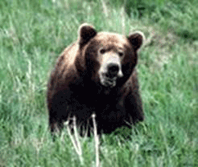  Это зайчонок, это бельчонок,  Это лисёнок, это волчонок,  А это спешит, ковыляет спросонок  Бурый, мохнатый, смешной медвежонок. | Дикие животные  Сгибают пальцы в кулачок, начиная с мизинца.  Вращают большим пальцем.
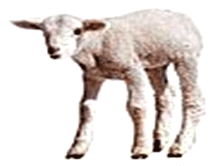  Довольна корова своими телятами,  Овечка довольна своими  ягнятами,  Кошка довольна своими  котятами,  Кем же довольна свинья?  Поросятами!  Довольна коза своими  козлятами,  А я довольна своими ребятами! | Домашние животные  Показывают поочерёдно пальцы сначала на одной, затем на другой руке, начиная с больших  Показывают на себя и разводят ладони в стороны.
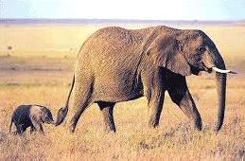  За мамой слонихой шагает слонёнок,  За крокодилихой – крокодилёнок,  За львицей шагает маленький львёнок,  За верблюдицей бежит верблюжонок,  За зеброй спешит полосатый зебрёнок.  За кем же торопится каждый ребёнок? | Животные жарких стран  Поочерёдно из кулачков разжимают пальцы то  левой, то правой руки, начиная с большого пальца.  Показывают обе ладошки и указывают на себя.
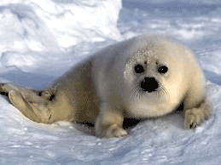  Тёпы-тяпы, тёпы-тяпы,  Это ласты, а не лапы.  У тюленей ласты эти  Носят мамы, папы, дети. | Животные Севера  Ладошками с плотно сомкнутыми пальчиками похлопывают по коленям или по столу (руки при этом неподвижны).
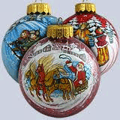  Праздник приближается,  Ёлка наряжается  Мы развешали игрушки:  Бусы, шарики, хлопушки.  А здесь фонарики висят,  Блеском радуют ребят. | Новогодние игрушки  Поднимают руки вверх «к макушке ёлки» и, опускают вниз, разводят в стороны.  Указывают ладонями на себя и разводят их в стороны.  Показывают ладонями бусы на груди, очерчивают ладонями форму шара перед собой, хлопают в ладоши.  Крутят ладошками в воздухе – «фонарики».
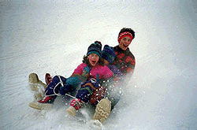  Что зимой мы любим делать?  В снежки играть, на лыжах бегать,  На коньках по льду кататься,  Вниз с горы на санках мчаться. | Зимние забавы  Разводят ладони в стороны, указывают на себя.  Сжимая и разжимая ладошки, имитируют бросание снежков вперёд; сжимают кулачки обеих рук, как будто взяли лыжные палки в руки и имитируют езду на лыжах.  Ладонями с плотно прижатыми пальцами выполняют поочередные движения вперёд-назад то правой, то левой рукой.  Волнообразные движения ладонями вверх-вниз перед собой.
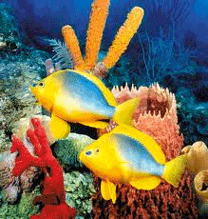  Мы в подводном мире, друг,  Рыбы плавают вокруг:  Рыба-меч, рыба-пила,  Рыба-удильщик и рыба-игла. | Какие бывают рыбы?  Выполняют движения руками, как будто плывут «брасом», одновременно сжимая и разжимая ладошки обеих рук.  Делают поочерёдные волнообразные движения то правой, то левой ладошкой.  Поочерёдно соединяют пальцы обеих рук с большим, начиная с мизинца.
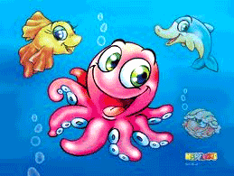  Посмотри скорей вокруг!  Что ты видишь, милый друг?  Здесь прозрачная вода.  Плывёт морской конёк сюда.  Вот медуза, вот кальмар.  А вот это – рыба шар.  А вот, расправив восемь ног,  Гостей встречает осьминог | Подводный мир  Делают ладошку у лба «козырьком»  Приставляют пальцы колечками у глаз.  Разводят ладони в стороны  Волнообразные движении ладонями вперёд  Опущенные вниз ладони обеих рук в форме шапочки  Двигаются навстречу друг другу.  Скрестить ладони рук, широко расставив пальцы в стороны.  Соединить пальцы обеих рук в форме шара.  Показывают тыльную сторону обеих ладоней и перемещают их вверх, выполняя колебательные движения пальцами рук.
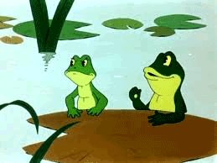  Две весёлые лягушки  Ни минуты не сидят.  Ловко прыгают подружки.  Только брызги вверх летят. | Лягушки  Дети сжимают руки в кулаки и кладут их на стол пальцами вниз.  Резко распрямляют пальцы (руки как бы подпрыгивают над столом).  Кладут ладони на стол.  Затем тут же резко сжимают кулаки и опять кладут их на стол.
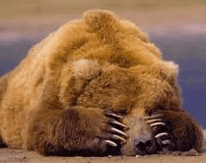  Медведь в берлоге крепко спит,  Всю зиму до весны сопит.  Спят зимою бурундук,  Колючий ёжик и барсук.  Только заиньке не спится –  Убегает от лисицы.  Мелькает он среди кустов,  Напетлял и был таков! | Кто спит зимой?  Сжимают пальцы в кулачок, начиная с мизинца.  Показывают большой палец, вращая им.  Соединяют большой палец правой руки с указательным пальцем левой руки и наоборот.
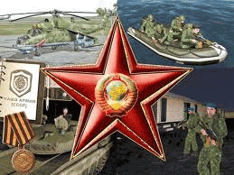  Аты - баты, аты - баты!  На парад идут солдаты!  Вот идут танкисты,  Потом артиллеристы,  А потом пехота –  Рота за ротой. | Наша армия  Поочерёдно «шагают» указательным и средним пальцами правой и левой руки.
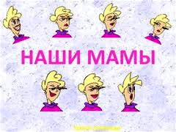  Много мам на белом свете,  Всех их очень любят дети!  Журналист и инженер,  Повар, милиционер,  Швея, кондуктор и учитель,  Врач, парикмахер и строитель –  Мамы разные нужны,  Мамы разные важны! | Наши мамы  Разводят руки в разные стороны, затем крепко обхватывают себя за плечи.  Поочерёдно сгибают пальчики, начиная с мизинца, сначала на одной, затем на другой руке.  Сжимают обе ладошки в «замочек»  Разводят руки, поднимают ладошками вверх.
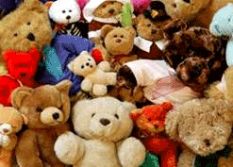  У Антошки есть игрушки:  Вот весёлая игрушка.  Вот железная машина.  Это мяч. Он из резины.  Разноцветная матрёшка  И с хвостом пушистым кошка. | Игрушки  Поочерёдно сгибают пальчики в кулачок, начиная с большого.
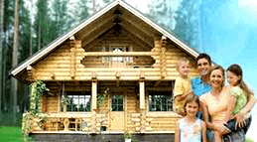  Тук-тук-тук, тук-тук-тук!  Молоток бери, мой друг!  Мы построим новый дом,  Есть окошко в доме том.  Есть ещё одно повыше,  Есть труба вверху на крыше.  Дом готов, зовём гостей:  «Проходите поскорей!» | Новый дом  Ударяют, чередуя, кулачком о кулачок.  Ставят рядом ладошки «стены»  Складывают указательные пальцы «палочкой», остальные соединяют «крышей».  Мизинец отставляют в сторону – труба.  Показывают оба указательных пальца  Делают приглашающий жест рукой.
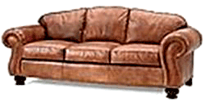  Мебель я начну считать:  Кресло, стол, диван, кровать,  Полка, тумбочка, буфет,  Шкаф, комод и табурет.  Много мебели назвали,  Десять пальчиков зажали! | Мебель  Показывают ладошки обеих рук.  Пальцы обеих рук поочерёдно сжимают в кулачки.  Разжимают кулачки и показывают ладошки.  Сжимают кулачки и поднимают их вверх.
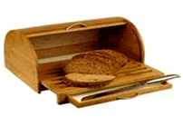  Девочка Иринка порядок  наводила.  Девочка Иринка кукле  говорила:  «Салфетки должны быть  в салфетнице,  Масло должно быть в маслёнке,  Хлебушек должен быть  в хлебнице,  А соль? Ну, конечно,  в солонке! | Посуда  Поочерёдно соединяют большой палец с остальными.
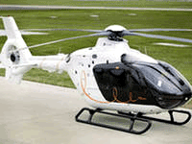  Будем пальчики сгибать –  Будем транспорт называть:  Автомобиль и вертолёт,  Трамвай, метро и самолёт.  Пять пальцев мы в кулак зажали,  Пять видов транспорта назвали. | Транспорт  Показывают обе ладошки с широко расставленными пальцами.  Сгибают пальчики, начиная с мизинца  Поднимают сжатые кулачки вверх.  Разжимают ладошки обеих рук.
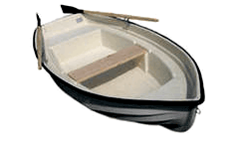  Раз, два, три четыре, пять –  Буду транспорт я считать.  Автобус, лодка и мопед,  Мотоцикл, велосипед,  Автомобиль и самолёт,  Корабль, поезд, вертолёт. | Посчитаем  Сжимают и разжимают пальчики.  Поочерёдно сжимают пальчики обеих рук в кулачки, начиная с мизинца левой руки.
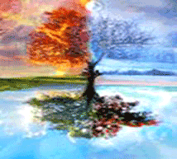  Круглый год, круглый год!  За зимой весна идёт,  А за весною следом  Торопится к нам лето.  И у кого не спросим –  Идёт за летом осень.  И за осенью сама  Вновь идёт, спешит зима. | Круглый год  Сжимают в кулачок пальцы правой руки и вращают большим пальцем.  Поочерёдно соединяют большой палец с остальными (на каждое время года).  Повторяют другой рукой.
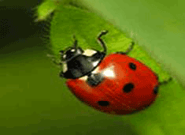  Дружно пальчики считаем –  Насекомых называем.  Бабочка, кузнечик, муха,  Это жук с зелёным брюхом.  Это кто же тут звенит?  Ой, сюда комар летит!  Прячьтесь! | Насекомые  Сжимают и разжимают пальцы.  Поочерёдно сгибают пальцы в кулачок, начиная с большого.  Вращают мизинцем.  Прячут руки за спину.
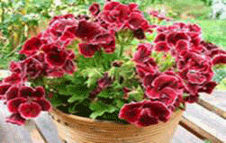  На окно скорее глянь:  Здесь у нас цветёт герань.  А здесь красавец бальзамин,  Амариллис рядом с ним.  Фуксия, бегония –  Мы все названья помним!  Мы взрыхлим цветы, польём,  Пусть подрастают день за днём! | Комнатные растения  Показывают обе ладошки  Сгибают пальцы в кулачок, начиная с мизинца.  Раскрывают ладошку.  Пошевеливают опущенными вниз пальцами.  Обе ладошки соединяют «бутончиком, поднимают над головой и раскрывают «цветком».

Пальчиковая гимнастика за пять минут
Большим успехом у моих ребятишек пользуется «Пальчиковая гимнастика за пять минут», с помощью которой детей можно легко организовать на плодотворную работу и, заодно, «разогреть» детские пальчики, а значит и по-мочь хорошей работе язычка.
 | Тучка  Тучка солнце повстречала,  Поочерёдное сжимание в кулак («тучка») и разжимание (пальчики растопырены – «солнышко») ладоней обеих рук.  Погостить его позвала.  «Приглашающий» жест пр.рукой. Показать ладошку лев. руки (пальчики растопырены «солнышко»)  «Нет!» - ей солнышко в ответ.  Погрозить ук. пальцем пр. руки.  Тучка закрывает свет.  Соединить кулачок пр. руки («тучка») с ладошкой лев.руки (пальчики растопырены – «солнышко»).
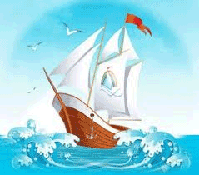 | Кораблик  Плывёт кораблик по волнам.  Волнообразные движения кистями обеих рук вперёд от себя.  Дельфины слева, справа там.  Волнообразные движения лев.кистью, затем пр. кистью перед собой.  Волна кораблик догоняет  Лёгкие движения кистями от себя.  И ветер с парусом играет.  Помахать обеими руками влево-вправо над головой.
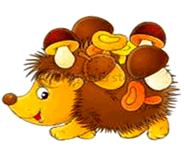 | Ёжик  По тропинке, по дорожке  «Рисуем» соединёнными ладонями обеих рук на столе тропинку. Разъединяем ладони - рисуем дорожку.  Топают к нам чьи-то ножки.  «Пошлёпать» ладошками по столу.  Это ёж – колючий бок,  Движения вправо-влево соединёнными ладонями (пальчики растопырить).  По грибам большой знаток!  Указательным и большим пальцами пр.руки «нанизываем грибочки» на пальчики лев. руки.
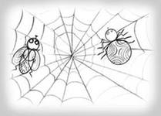 | Паучки  Паучки ползут по стенке.  «Перебирающие» движения пальчиками обеих рук снизу-вверх перед собой.  Вот так сгибаются коленки.  Быстро слегка сжимать пальчики обеих рук.  Паутину наплетут,  Круговые «наматывающие» движения кулачками обеих рук.  В неё мухи попадут.  Попеременные соединительные движения обеими руками: кулак («муха») – ладонь (пальчики растопырить «паутина»).
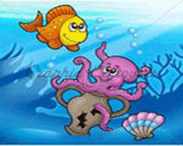 | Рыбки  Рыбки в салочки играют.  И друг друга догоняют.  Поочерёдные «волнообразные» движения правой и левой рукой перед собой.  Осьминог плывёт, пылит.  Рыбки все за камень – шмыг.  Колебательные движения кистями перед собой (пальчики растопырены).  Соединить ладони перед собой.
 | Капли  Тучка по небу летала,  Движения руками над головой влево-вправо.  Ну и капли потеряла.  «Волнообразные» движения ладонями сверху-вниз.  Значит, дождь пойдёт - мы знаем.  «Побарабанить» пальчиками по столу.  Все под зонтиком гуляем.  Ладони соединить над головой («зонтик»). Повороты головой влево-вправо.
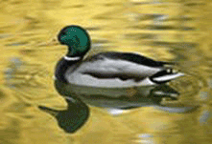 | Уточки  Утки в озере ныряют,  «Волнообразные» движения кистями обеих рук вперёд от себя.  Ряску клювом подбирают.  Быстро сжимать «в щепотку» пальчики на обеих руках  А потом на бережок,  Положить ладони на стол.  Друг за другом шлёп, да шлёп.  «Пошлёпать» ладонями обеих рук по столу.

Пальчиковые игры с различными предметами
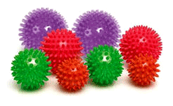  По тропинке, по дорожке  Топают к нам чьи-то ножки.  Это ёжик, посмотри,  К нам пробрался из глуши.  По столу всласть находился  И в ручей потом свалился.  Уколоть он нас решил,  Только понял – нету сил.  Он пофыркал, с пальцев слез  И ушёл обратно в лес. | С колючим мячом  Пр. рукой слегка ударять мячиком по столу с продвижением вперёд.  Катаем мячик в ладошках, пальцы широко  растопырить.  Лев.рукой катаем по столу мяч круговыми движениями.  Перекидываем из руки в руку.  Катаем по тыльной стороне левой, правой кисти.  Подержать в левой ладошке и переложить в правую ладонь.  Пр. рукой слегка ударять мячиком по  столу с продвижением вперёд.
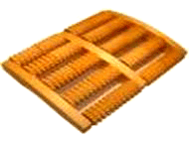  Наши детские ладошки  Покатаем мы немножко.  Обе вверх, вниз спусти  И легонько, не дави!  Кожа чувствует шипы,  А ты двигай, не спеши.  А теперь поочерёдно:  Правой вверх, а левой  вниз.  Это нужно для массажа,  Это вовсе не каприз.  Шипы без дела не сидели.  Ладошки наши разогрели. | Деревянный массажёр  Повертеть ладошками перед собой.  Одновременные движения ладонями по массажёру вверх-вниз.  Продолжаем движения.  Попеременные спокойные движения.  Постучать пальчиками по шипам массажёра  Повертеть ладошками перед собой.
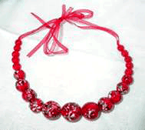  На балу у Люсеньки  Рассыпались все бусинки  Надо их помочь собрать,  Что же будем помогать!  Покрупнее в серединку.  Она красива – точно льдинка.  Все цвета уже мы знаем –  Бусы быстро нанизаем.  Не ленимся, так и знай!  Люся! Бусы надевай! | Бусинки  Нанизывание бусинок на леску  Самая крупная жемчужная бусинка помещается в середину ожерелья.
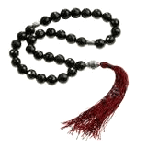  В нашей левой, правой ручке –  Вот такие, видишь, штучки  Это косточки на нитке  У меня и у Никитки.  Пальцы двигаются дружно:  Раз, два, три - вот так им нужно.  Косточки перебираем  И при этом повторяем:  «Синий, синий в море кит,  На волне легко лежит» | Чётки  Показываются ладошки левой и правой руки,с надетыми на них чётками.  Одновременное перебирание чёток пальчиками обеих рук.
  Вышло из-за тучки солнце  И глядит в моё оконце.  От него лучей так много,  Что просохли все дороги. | Солнце (прищепки)  Закреплять прищепки на каждый лучик муляжа солнышка.
  А вот и облачко – смотри  Прищепки вниз цепляем мы.  Это дождь идёт грибной:  Весёлый, тёплый озорной. | Тучки (прищепки)  Закреплять прищепки по нижнему краю муляжа облачка.
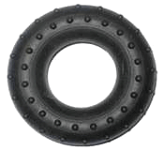  Кисти рук я развиваю,  Эспандер в руках сжимаю.  Раз, два – правой жму,  Три, четыре – левой жму.  Поработал так немножко  Всё – горячая ладошка. | Кистевой эспандер  Одновременное сжимание кистевых эспандеров в правой и левой кистях рук.
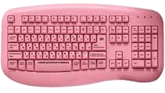  По клавиатуре пальчики  Прыгают, как зайчики.  Пальцы, буквы нажимая,  Развиваются, играя. | Клавиатура компьютера  Хаотичное нажатие на кнопки клавиатуры пальцами обеих рук.

